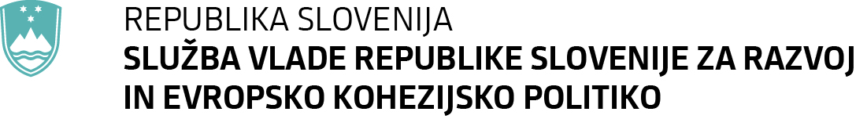
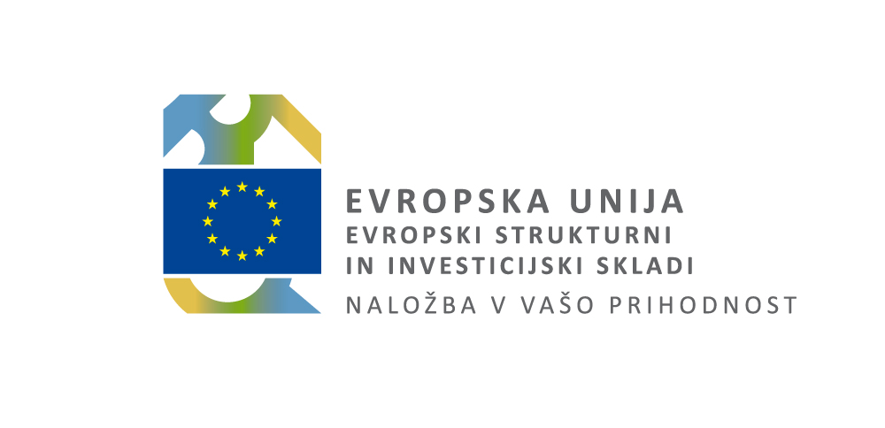
V Sloveniji ni občine, kjer ne bi bil s pomočjo EU sredstev sofinanciran vsaj en projekt. Ste že odkrili vašega?

Morda ste med 65.000 ljudmi, ki imajo s pomočjo evropske kohezijske politike dostop do širokopasovnega interneta ali pa med 300 000, ki imajo boljšo in varnejšo oskrbo s pitno vodo. Morda je vaša pot v službo krajša zaradi novozgrajenih železniških tirov, cest in avtocestnih odsekov ali pa varnejša zaradi novih kolesarskih povezav. Morda ima vaš prijatelj službo zaradi več kot 30.000 novo ustvarjenih delovnih mest ali pa je sodeloval v enem od 800 raziskovalnih projektov.

Kje vse evropska kohezijska politika v Sloveniji pušča svoje odtise, lahko odkrivate v petek, 18. in v soboto, 19. septembra 2015, na več kot 30 dogodkih z naslovom EU PROJEKT, MOJ PROJEKT, ki jih po vsej Sloveniji organizira Služba Vlade Republike Slovenije za razvoj in evropsko kohezijsko politiko v sodelovanju z izvajalci projektov.

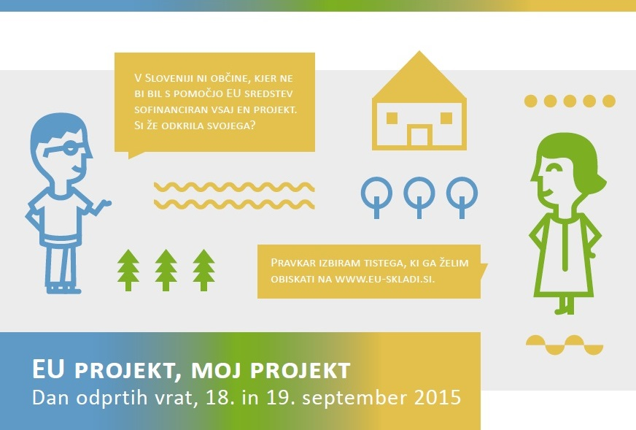

Tako boste lahko na eni od obnovljenih planinskih postojank spili čaj, obiskali Škocjanske jame, Krajinski park Strunjan ali Slovenski planinski muzej, si ogledali Pot miru v Posočju, Park Zelenega krasa ali pa kolesarili po Geoparku Karavanke. V Ljubljani vas bodo pričakale sledi rimske Emone, v Mariboru se boste lahko testirali na celiakijo in si ogledali lutkovno predstavo, v Pomurju vas pričakuje rokodelska akademija, v Črnomlju muzejska zbirka, v Brestanici pa grajski program na gradu Rajhenburg. Ljubitelji znanosti in tehnike boste lahko spoznavali sodobni Preglov center na Kemijskem inštitutu ali s sodelavci Urada za meroslovje odkrivali, kako potekajo meritve različnih snovi.

Preko dnevov odprtih vrat projektov, ki so bili sofinancirani iz evropskih sredstev v obdobju 2007–2013, želi vladna služba obveščati širšo javnost o učinkih in rezultatih projektov ter o možnostih, pogojih in načinu pridobivanja EU sredstev. Vsi dogodki, ki bodo tematsko obarvani z najrazličnejšimi aktivnostmi bodo brezplačni, namenjeni pa vsem starostnim skupinam. Ker so za določene aktivnosti potrebne prijave, vse zainteresirane vabimo, da obiščejo našo spletno stran www.eu-skladi.si in si zagotovijo udeležbo, ali le pobrskajo po vsebini in lokacijah dogodkov.

Več informacij:
NINA OMERZA, vodja Službe za odnose z javnostmi, SVRK, telefon 051 370 201, e-pošta: nina.omerza@gov.si
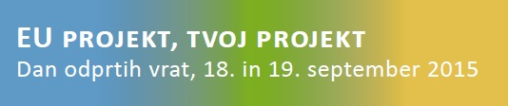
ALENKA VODONČNIK, koordinatorka projekta, telefon: 041 415 447, e-pošta: alenka@agencija-ave.si

